Cách phóng to một phần trong ảnh trên iPhone và iPad
Bài viết sẽ hướng dẫn bạn cách sử dụng iPhone hoặc iPad để phóng to một phần trong ảnh giúp nó nổi bật hơn.
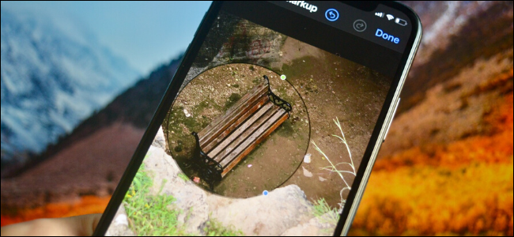
Apple đã tích hợp tính năng Magnifier (Kính lúp) vào công cụ Markup (Đánh dấu). Nếu bạn chưa biết, công cụ Markup (Đánh dấu) có sẵn ở nhiều nơi trên iOS và iPadOS. Chẳng hạn, bạn có thể truy cập nó khi bạn chỉnh sửa ảnh hoặc file PDF trên ứng dụng Files (Tệp), cũng như khi bạn mở file đính kèm trên ứng dụng Mail.
Để phóng to cái gì đó đang hiển thị trên màn hình iPhone hay iPad, bạn chỉ cần chụp ảnh màn hình bằng cách bấm các nút Side (Nguồn) và nút giảm âm lượng cùng lúc. Nếu bạn sử dụng các thiết bị cũ hơn, hãy nhấn các nút Side (Nguồn) và nút Home cùng lúc.
Tiếp theo, bạn bấm lên ảnh xem trước (preview) xuất hiện ở phía dưới góc trái.
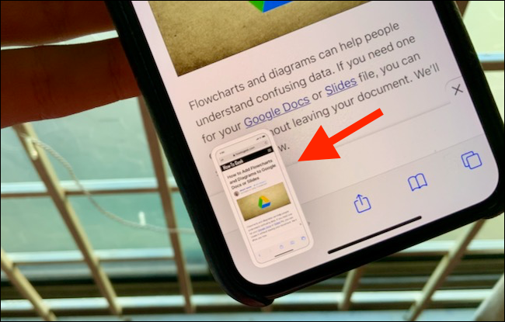
Ở màn hình hiện ra, bạn bấm nút hình dấu cộng. Từ trình đơn bung lên, bạn hãy chọn tùy chọn Magnifier (Kính lúp).
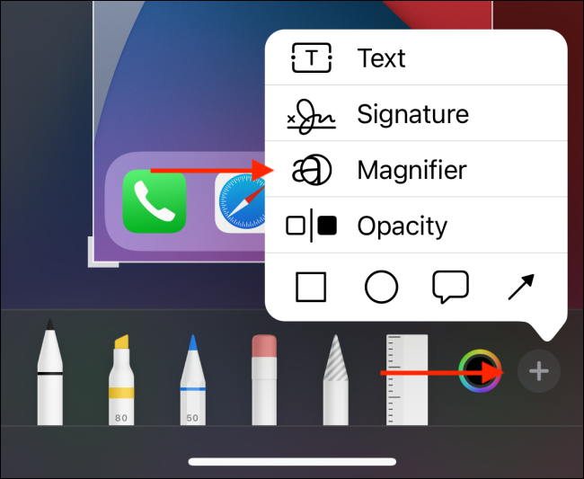
Thao tác truy cập Magnifier (Kính lúp) từ ứng dụng Photos (Ảnh) sẽ phức tạp hơn một chút. Mở ảnh bạn muốn phóng to một phần trong nó, sau đó bấm nút Edit (Sửa) ở trên cùng góc phải.
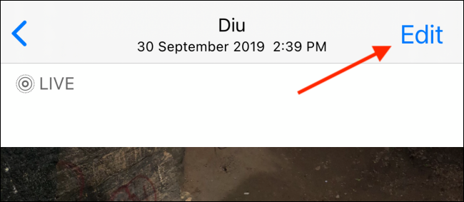
Kế đến, bạn bấm nút trình đơn hình ba dấu chấm cũng ở trên cùng góc phải.
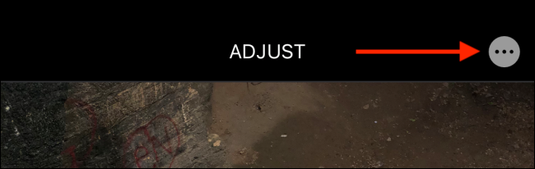
Từ trình đơn chia sẻ hiện ra, bạn chọn tùy chọn Markup (Đánh dấu).
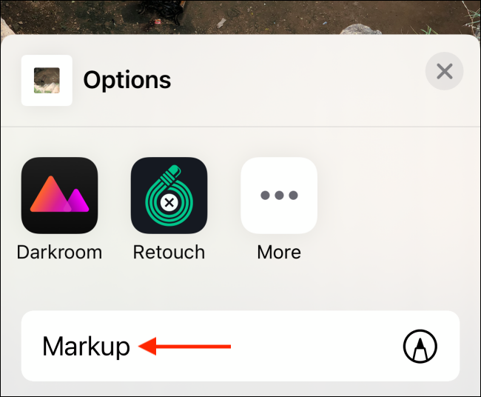
Bây giờ, bạn bấm nút hình dấu cộng và chọn tùy chọn Magnifier (Kính lúp).
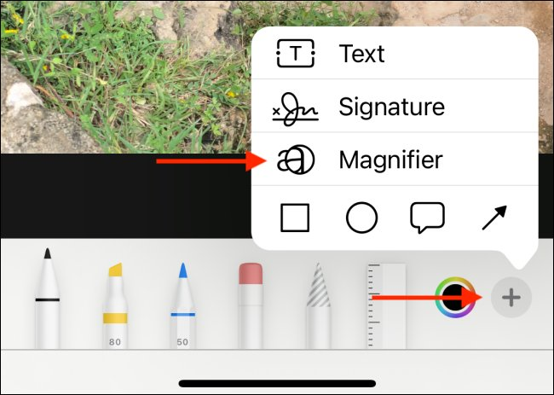
Ngay lập tức, một chiếc kính lúp sẽ xuất hiện ở giữa ảnh. Bạn hãy kéo và thả nó nó lên vị trí bất kỳ bạn muốn phóng to.
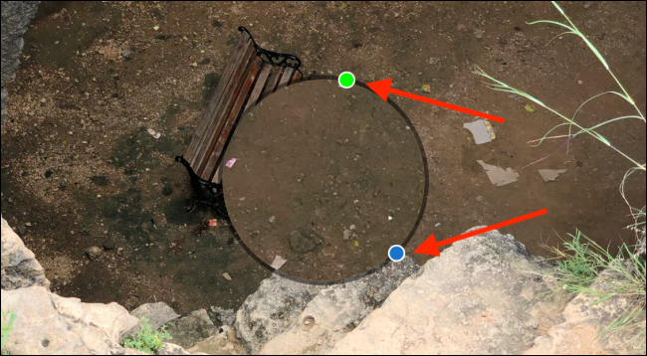
Nút hình dấu chấm màu xanh dương sẽ giúp bạn tăng hoặc giảm kích thước của kính lúp. Để tăng kích thước, bạn bấm lên nó và vuốt ra ngoài. Thực hiện ngược lại để giảm kích thước của nó.
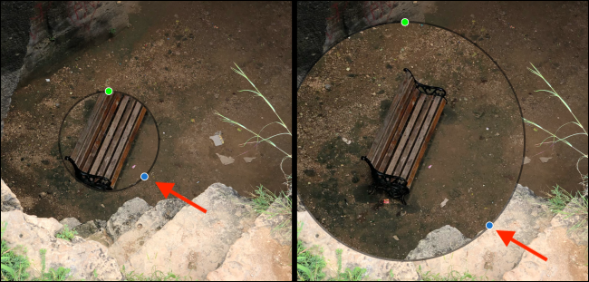
Bạn có thể sử dụng nút hình dấu chấm màu xanh lá cây để tăng hoặc giảm tỷ lệ phóng to. Vuốt sang phải để phóng to và vuốt sang trái để thu nhỏ.
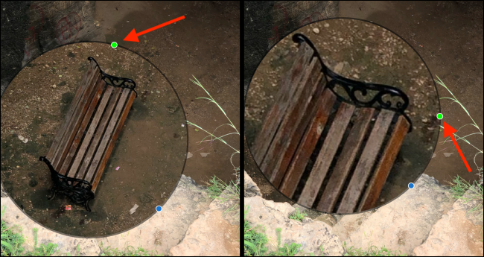
Khi bấm lên kính lúp, bạn sẽ thấy các tùy chọn sao chép, cắt, xóa, và nhân bản kính lúp.
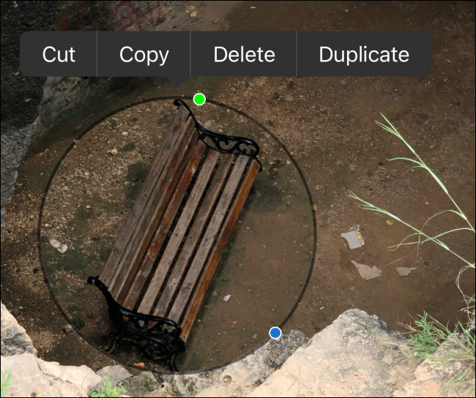
Hoàn tất chỉnh sửa, bạn bấm nút Done (Xong) ở phía trên cùng góc phải.
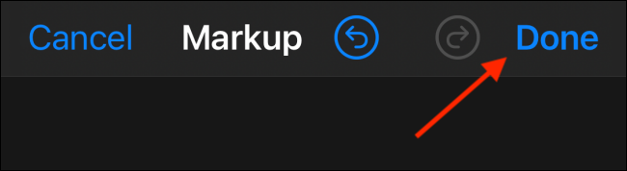
Từ màn hình sửa ảnh, bạn bấm nút Done (Xong) ở phía dưới cùng góc phải.
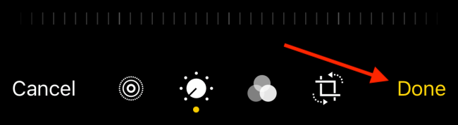
Ảnh sau khi chỉnh sửa sẽ được lưu vào thư viện ảnh của iPhone hoặc iPad. Bạn có thể chia sẻ nó qua tin nhắn hoặc email.
Ca Tiếu
https://www.howtogeek.com/679791/how-to-magnify-a-part-of-a-photo-on-iphone-and-ipad/

